平成30年6月吉日

お取引先各位

(株)リビングプロシード
高松支社

搬入先の変更のご案内

拝啓 時下ますますご清祥のこととお慶び申し上げます。
平素はリビング折込をご愛顧いただき誠にありがとうございます。

さて、「リビングたかまつ」の折込チラシの搬入場所が、お盆明けの8月25日号より変更
になります。これは、昨今のチラシの増大に伴い、現状ヤマトホームコンビニエンス高松
支店での作業が手狭になり、他の作業にも支障が出ているとのことで、移転することにな
ります。
8月25日(8月17日搬入分)より下記に変更になりますので、ご案内申し上げます。
突然のお知らせで大変申し訳ございませんが、何卒よろしくお願い申し上げます。

なお、この案内が印刷会社などへの連絡が届かず、現在のヤマトホームコンビニエンス高
松支店に搬入された場合は、当面(ひと月程)ヤマトホームコンビニエンスが責任を持って転
送いたします。また、現在の高松支店には当分の間、案内版を設置しご案内いたします。

敬具
記
●8月25日号からの搬入場所

ヤマトホームコンビニエンス 法人四国支店 「リビング折込」係
〒761-0101 香川県高松市春日町1568-1 「リンコトランスポート内」
県道155号(旧国道11号)線 春日川橋東詰交差点北約200ｍ
※現在の場所より北西へ約400メートル 下記地図参照
担当/山本 携帯080(5889)7147 ℡087(844)9530
搬入時間は９時～17時まで、基本日曜・祝日は不可

住所と固定電話番号が変更になりました。
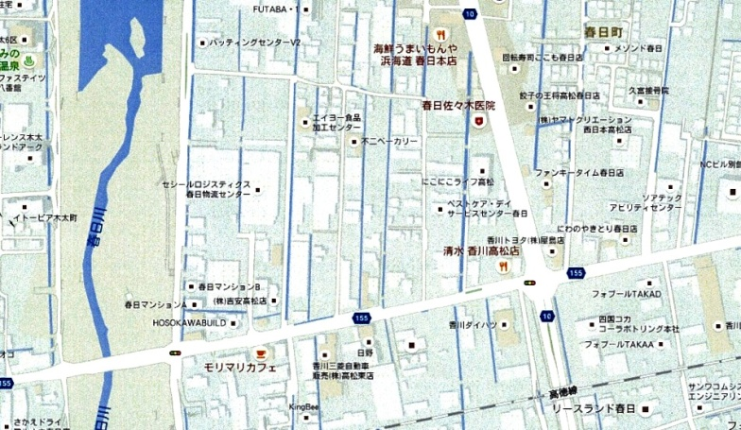
リンコトランスポート内
ヤマトホームコンビニエンス法人四国支店
リビング折込係

以上

